Реляционная после соединения связей 1 к 1
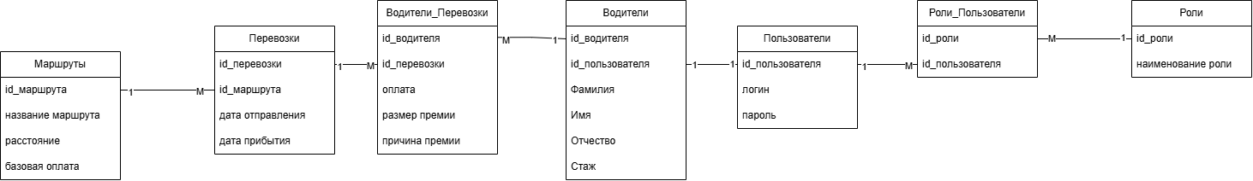
Ключи, множество функциональных зависимостей, проверка на НФБК
- Роли (id_роли, наименование_роли):
Ключи: {id_роли}, {наименование_роли}
Неприводимое множество функциональных зависимостей:
{наименование_роли} → {id_роли}
{id_роли} → {наименование_роли}
НФБК: Отношение находится в НФБК, так как удовлетворяет 1 НФ и все детерминанты в функциональных зависимостях являются ключами
- Роли_Пользователи (id_пользователя, id_роли)
Ключи:{id_пользователя, id_роли}
Неприводимое множество функциональных зависимостей: нетривиальные функциональные зависимости отсутствуют.
НФБК: отношение находится в НФБК, так как удовлетворяет 1 НФ и все детерминанты в функциональных зависимостях являются ключами.
- Пользователи (id_пользователя, логин, пароль)
Ключи: {id_пользователя}, {логин}
Неприводимое множество функциональных зависимостей
{id_пользователя} → {логин}
{логин} → {id_пользователя}
{логин} → {пароль}
Отношение находится в НФБК, так как удовлетворяет 1 НФ и все детерминанты в функциональных зависимостях являются ключами.
- Водители (id_водителя, id_пользователя, имя, фамилия, отчество, стаж)
Ключи: {id_водителя}, {id_пользователя}
Неприводимое множество функциональных зависимостей:
{id_водителя} →{id_пользователя}
{id_водителя} →{имя}
{id_водителя} →{фамилия}
{id_водителя} →{отчество}
{id_водителя} → {стаж}
{id_пользователя} → {id_водителя}
Отношение находится в НФБК, так как удовлетворяет 1 НФ и все детерминанты в функциональных зависимостях являются ключами.
- Водители_Перевозки (id_водителя, id_перевозки, оплата, размер премии, причина премии):
Ключи: {id_водителя, id_перевозки}
Неприводимое множество функциональных зависимостей:
{id_водителя, id_перевозки} → {оплата}
{id_водителя, id_перевозки} → {размер премии}
{id_водителя, id_перевозки} → {причина премии}
Отношение находится в НФБК, так как удовлетворяет 1 НФ и все детерминанты в функциональных зависимостях являются ключами.
- Перевозки (id_перевозки, id_маршрута, дата_отправления, дата_прибытия)
Ключи: {id_перевозки}
Неприводимое множество функциональных зависимостей:
{id_перевозки} → {дата_отправления}
{id_перевозки} → {дата_прибытия}
Отношение находится в НФБК, так как удовлетворяет 1 НФ и все детерминанты в функциональных зависимостях являются ключами.
- Маршруты (id_маршрута, название_маршрута, расстояние, базовая_оплата)
Ключи: {id_маршрута}, {название_маршрута}
Неприводимое множество функциональных зависимостей:
{id_маршрута} → {название_маршрута}
{название_маршрута} → {id_маршрута}
{название_маршрута} → {расстояние}
{название_маршрута} → {базовая_оплата}
Отношение находится в НФБК, так как удовлетворяет 1 НФ и все детерминанты в функциональных зависимостях являются ключами.

